|  |
| --- |
|  |

**IV TRIMESTRE**

**ADSI 1803170**

**ANGELA TATIANA ROZO CARRILLO**

**ANDRES FELIPE OLAYA CADENA**

**ANDERSON DARIO QUIROS RAMIRES**

**VLADIMIR ALBERTO BUITRAGO**

**DUVAN ANDRES MOLINA BERNAL**

**CENTRO DE ELECTRICIDAD, ELECTRÓNICA Y TELECOMUNICACIONES**

**REGIONAL DISTRITO CAPITAL**

**NOVIEMBRE 2019**



**MANUAL USUARIO**





**TABLA DE CONTENIDO:**

Presentación --------------------------------------------------------------------------------------------Pag1

Tabla De Contenido------------------------------------------------------------------------------------Pag3

Introducción---------------------------------------------------------------------------------------------Pag6

Propósito ------------------------------------------------------------------------------------------------Pag7

Alcance --------------------------------------------------------------------------------------------------Pag8

Requerimientos -----------------------------------------------------------------------------------------Pag9

Módulos de sistema ------------------------------------------------------------------------------------Pag9

Modulo de registros ------------------------------------------------------------------------------------Pag10

Modulo tablas -------------------------------------------------------------------------------------------Pag10

Modulo examinar registros ---------------------------------------------------------------------------Pag10

Descripción del proceso ------------------------------------------------------------------------------Pag10







Ingreso al aplicativo -----------------------------------------------------------------------------------Pag10

Página principal ----------------------------------------------------------------------------------------Pag11

Registrarse (Usuario y Administrador) ------------------------------------------------------------- Pag12

Inicio Sesión ------------------------------------------------------------------------------------------- Pag14

Menú de categorías (Usuarios) ---------------------------------------------------------------------- Pag15

Perfil (Usuarios)--------------------------------------------------------------------------------------- Pag17

Perfil (Administrador) --------------------------------------------------------------------------------Pag19

Tus acciones ------------------------------------------------------------------------------------------- Pag21

Clientes -------------------------------------------------------------------------------------------------Pag22

Consolas ------------------------------------------------------------------------------------------------Pag23

Juegos ---------------------------------------------------------------------------------------------------Pag25

Categorías ----------------------------------------------------------------------------------------------Pag26

Cerrar sesión -------------------------------------------------------------------------------------------Pag26

Botones -------------------------------------------------------------------------------------------------Pag27

Rol ------------------------------------------------------------------------------------------------------Pag27





**VERSIÓN:**

|  |  |
| --- | --- |
| Versión | 1 |

**RESPONSABILIDADES:**

|  |  |  |  |
| --- | --- | --- | --- |
| ITEMS | RESPONSABLE | ESTADO | FECHA INICIO |
| Planeación | Andres Olaya | Finalizado | 05/11/2019 |
| Manual de usuario | Anderson Quiros, Angela Rozo | Finalizado | 10/11/2019 |
| Manual técnico | Angela Rozo, Anderson Quiros | Finalizado | 11/11/2019 |
| Proyecto funcional | Andres Olaya, Vladimir Buitrago | Finalizado | 13/11/2019 |
| Pruebas de caja blanca | Vladimir Buitrago, Andres Olaya | Finalizado | 20/11/2019 |
| Plan de pruebas | Anderson Quiros | Finalizado | 28/11/2019 |
| Revisión Manual De Usuario | Andres Olaya | Finalizado | 03/12/2019 |

** Introducción**

La plataforma web KYUKEISHO fue creada con el fin de dar a conocer una tienda de videojuegos, facilitar la comercialización, compra y alquiler de productor relacionados con los videojuegos y demás, esto incluyen los complementos de las consolas, o productos alimenticios para ajustarse a las preferencias de los clientes.

Se pretende explicar el modo de uso de esta herramienta de manera eficiente y rápida además de explicar las funciones especiales que contiene la misma.



**Propósito**

El propósito de este aplicativo, como ya lo hemos mencionado anteriormente, es el de facilitar tanto al usuario como al administrador de llevar un mayor control y una mayor facilidad en el manejo de la información.

Con esto pretendemos que los usuarios tengan el acceso a los productos y servicios que se ofrecen en la tienda, también de informarle acerca de los nuevos productos, promociones y torneos realizados en las convenciones de juegos en la ciudad. En cuanto al administrador se pretende que esta herramienta le facilite la administración y manejo de sus productos y de las personas que visitan su local regularmente.



**Alcance**

Como objetivo de este documento está el capacitar al usuario para utilizar este software de una manera adecuada para que sea más eficiente e identificable para el uso del software, en cuanto al administrador el objetivo es capacitar al propietario de la empresa a utilizar el software de una manera más eficiente de manera que agilice el proceso que lleva normalmente en la empresa.

Esto no incluye enseñarle al administrador a dirigir el local o la tienda de videojuegos que maneje, solo pretendemos enseñar a el manejo del aplicativo.



**Requerimientos**

-. Requerimientos de hardware:

-. Computador de 64 bits – 86+ bits(completo).

-. Proveedor de internet.

-. Requerimientos de software:

-. Sistema operativo Windows.

**Modulo Del Sistema**

**-. Modulo Acciones:**

Este módulo contiene dos acciones o dos roles el primero corresponde al rol del administrador el cual está reservado para el dueño o encargado de la empresa.

El segundo rol corresponde al usuario el cual le permitirá seleccionar, ver, apartar los productos que más le gusten, así como apartar citas para adquirir una de las consolas previstas, la cual es usuario apartara según su referencia.



**-. Módulo De Registros**

Este módulo permite al administrador visualizar, crear, eliminar o actualizar los usuarios, productos, juegos, categoría de juegos, que desee según su preferencia.

-. **Modulo Tablas**

Este módulo permitirá consultar códigos de productos, personas y citas en las tablas de referencia que hay en la herramienta.

-. **Descripción Del Proceso**

**-.** Ingreso al aplicativo.

<https://kyukeisho.000webhostapp.com/>





**-. Página Principal**

[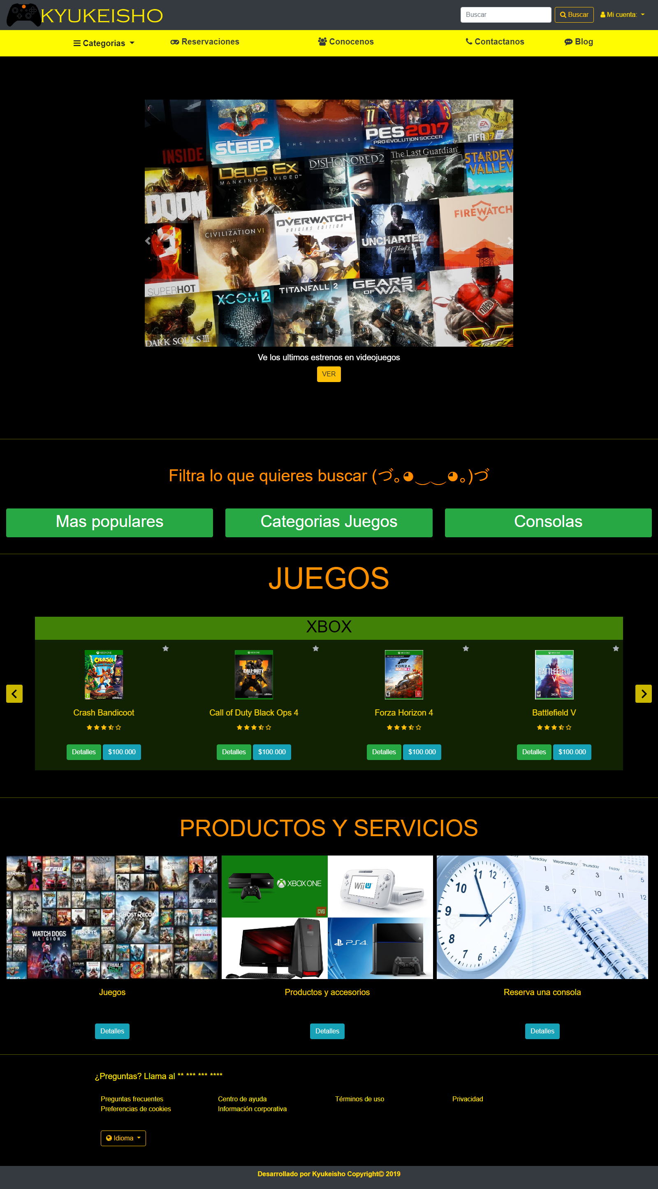](../../../../../Users/Admistrador/Desktop/1.png)En la página principal se pueden encontrar varios productos ofertas y videojuegos disponibles, noticias y publicidad referente a la empresa o a los videojuegos, sin embargo, para poder comprar o agendar una cita es necesario registrarse.



**Registrarse (Usuario y Administrador)**

Se da clic en el botón de mi cuenta que está ubicado en la parte superior derecha de la pantalla, después de esto nos redirigirá a el formulario de inicio de sesión como se muestra en la siguiente imagen.

Cabe aclarar que para esta función solo se le es permitida a los usuarios ya que los solo puede haber un administrador, esto es a causa de que esta web fue hecha para una tienda en específico.

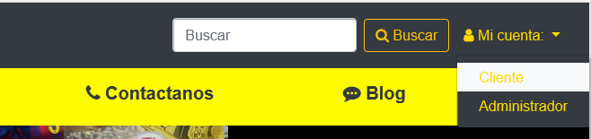

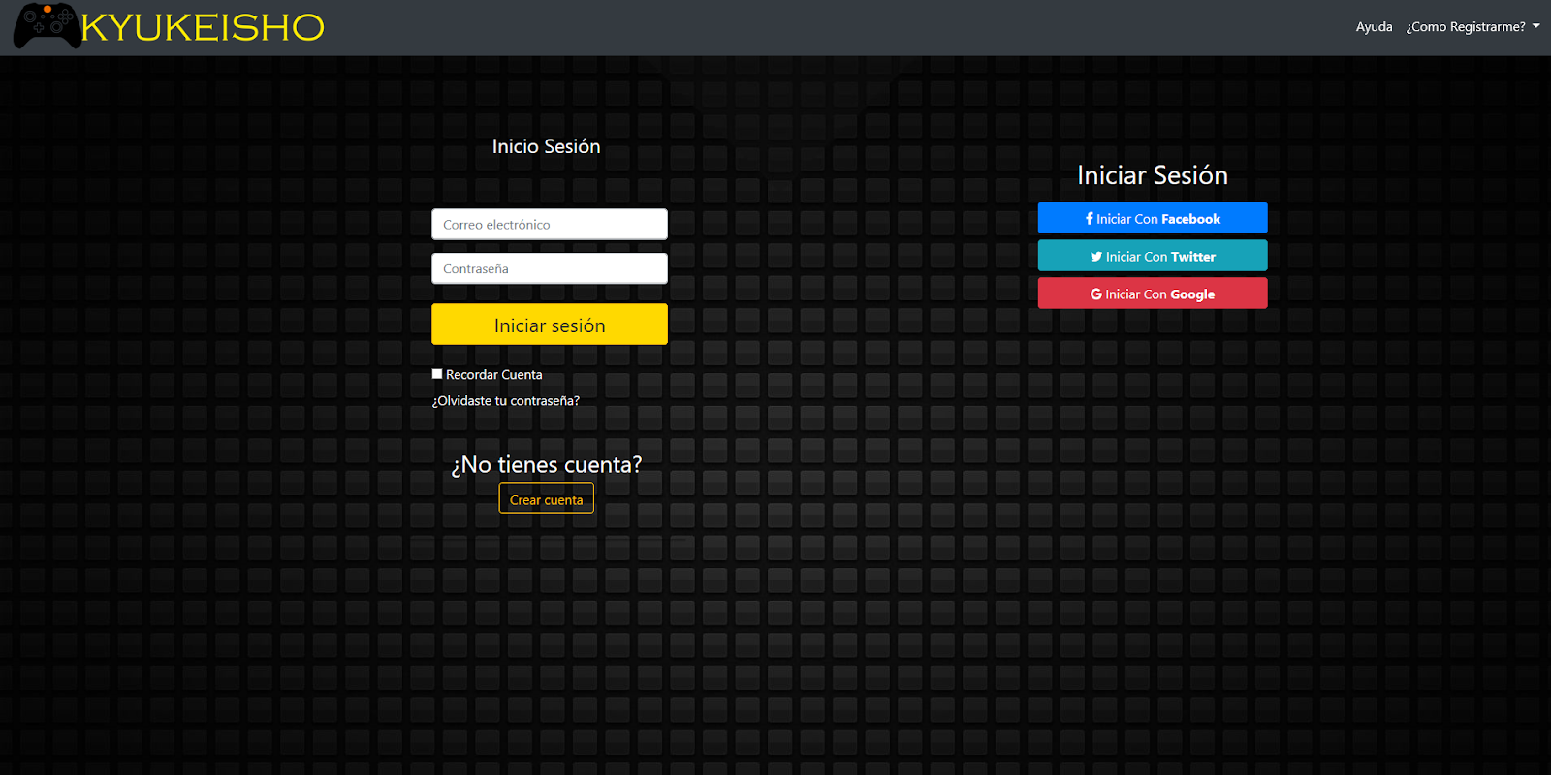 Seleccionamos el rol, nos aparecerá una ventana como esta y daremos clic en la opción de crear cuenta.



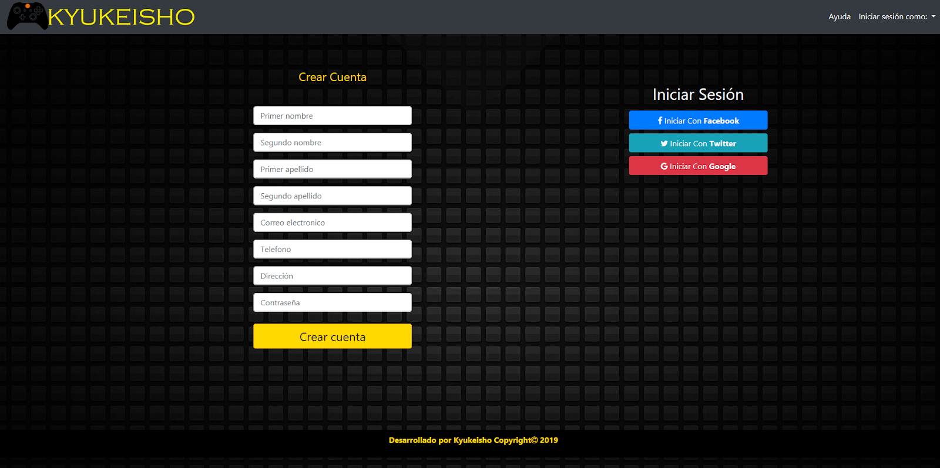A continuación, nos mostrara un formulario el cual debemos diligenciar:

Después de llenar el formulario ya tendrás una cuenta de usuario.

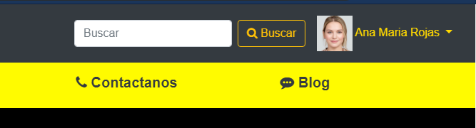



**Inicio Sesión**

Para iniciar sesión se da clic en iniciar sesión e ingresamos nuestros datos como se muestra en la siguiente imagen





**Menú de categorías (USUARIOS)**

El menú categorías consta de 4 botones que son: Xbox One, Play Station 4, PC y Productos y servicios. Estas opciones existen con el fin de facilitar la búsqueda a nuestros clientes según sus preferencias.

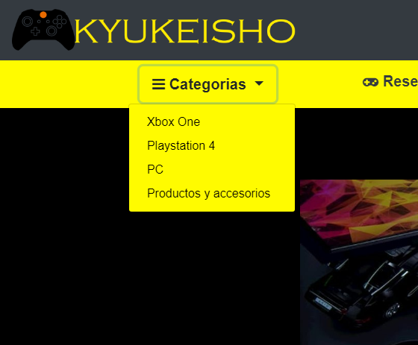



Este menú nos permite de cierta manera filtrar la información según lo que queramos adquirir, de esta manera nos aparecerá en pantalla únicamente lo relacionado con nuestra elección.

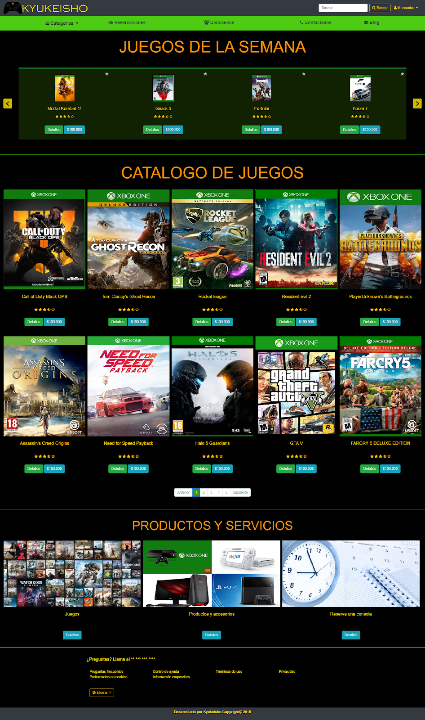Un ejemplo si seleccionamos la categoría Xbox One



**Perfil (Usuarios)**

En el perfil del usuario podremos ver las opciones de edición del perfil como se muestra en la imagen de ejemplo

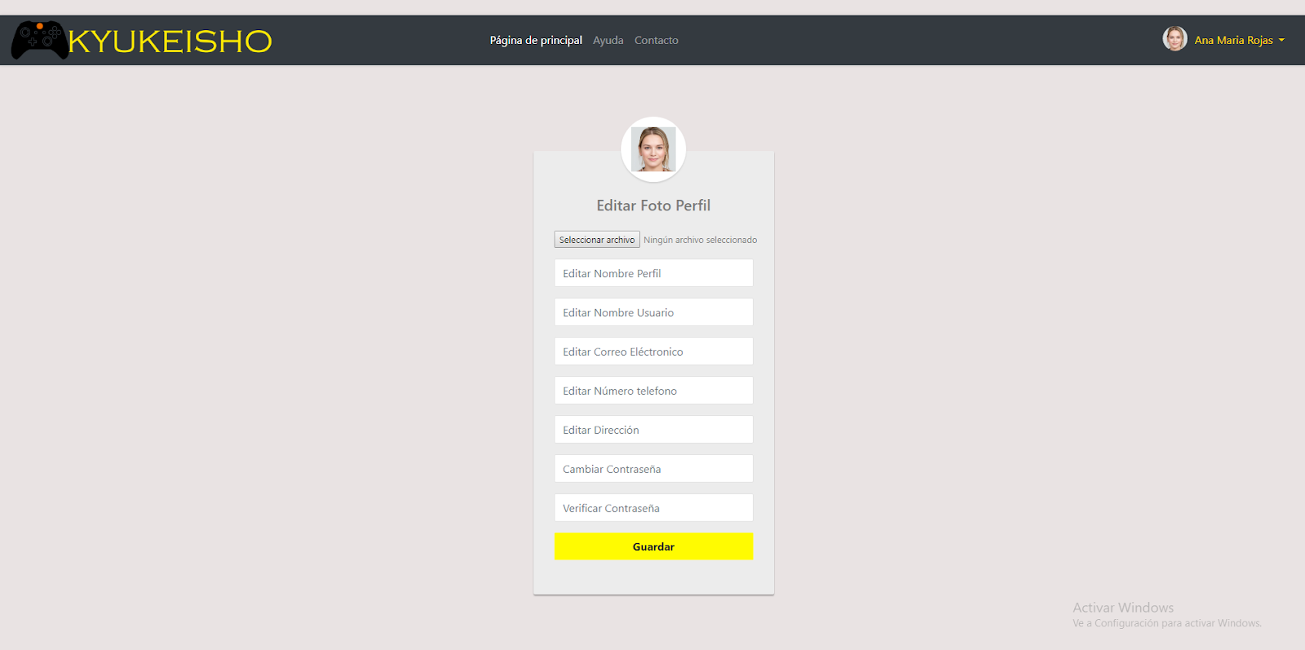



Esta función fue creada para que el usuario pudiera personalizar sus datos, imagen o avatar etc.

Para ingresar a la edición de perfil se debe hacer clic en la esquina superior derecha de la pantalla y se desplegara un menú de opciones y seleccionamos la opción perfil para que nos aparezca el perfil de usuario y así poder editar.

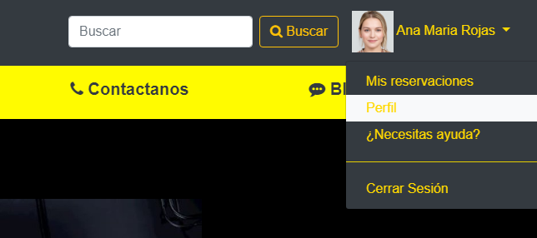

**Perfil (Administrador)**

Esta función esta permite al administrador editar su perfil cambiar contraseña, foto, nombre entre otros.

Para ingresar a tu perfil administrador debes dar clic en el menú “Mi cuenta” y seleccionar administrador como se muestra en la siguiente imagen



Luego de esto aparecerá el formulario de inicio de sesión mencionado anterior mente y al dar clic en iniciar sesión aparecerá la siguiente pantalla:

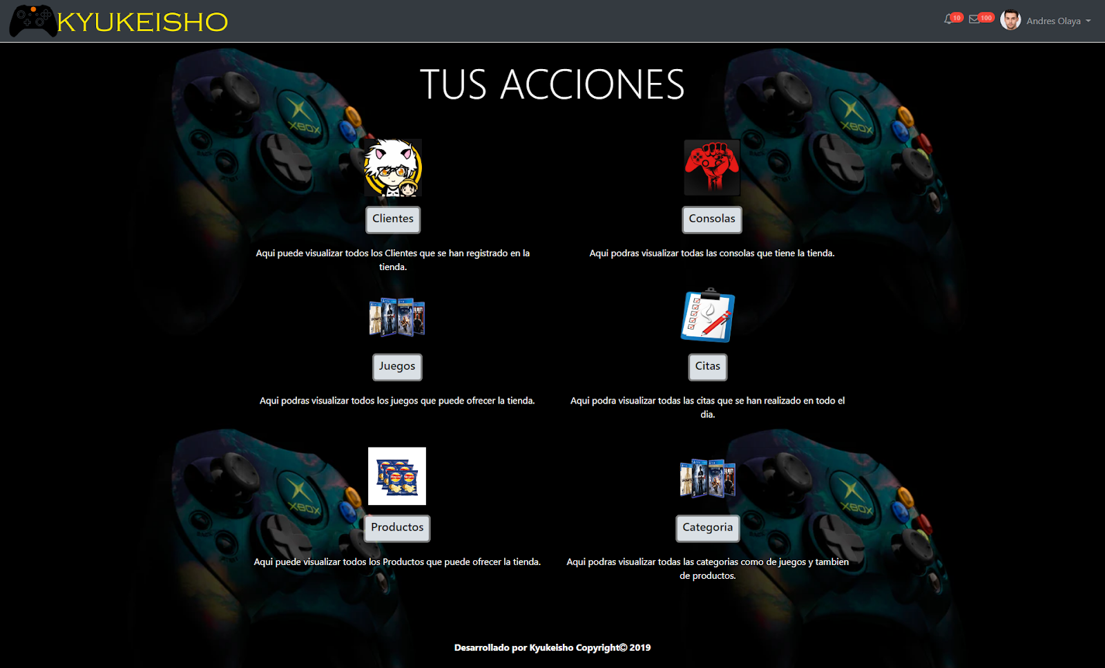



En la parte superior derecha se encuentra un menú desplegable el cual nos mostrara un par de opciones como lo son: perfil, Ayuda, Inicio de sesión. A continuación, un ejemplo del menú:

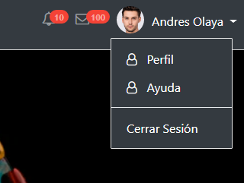

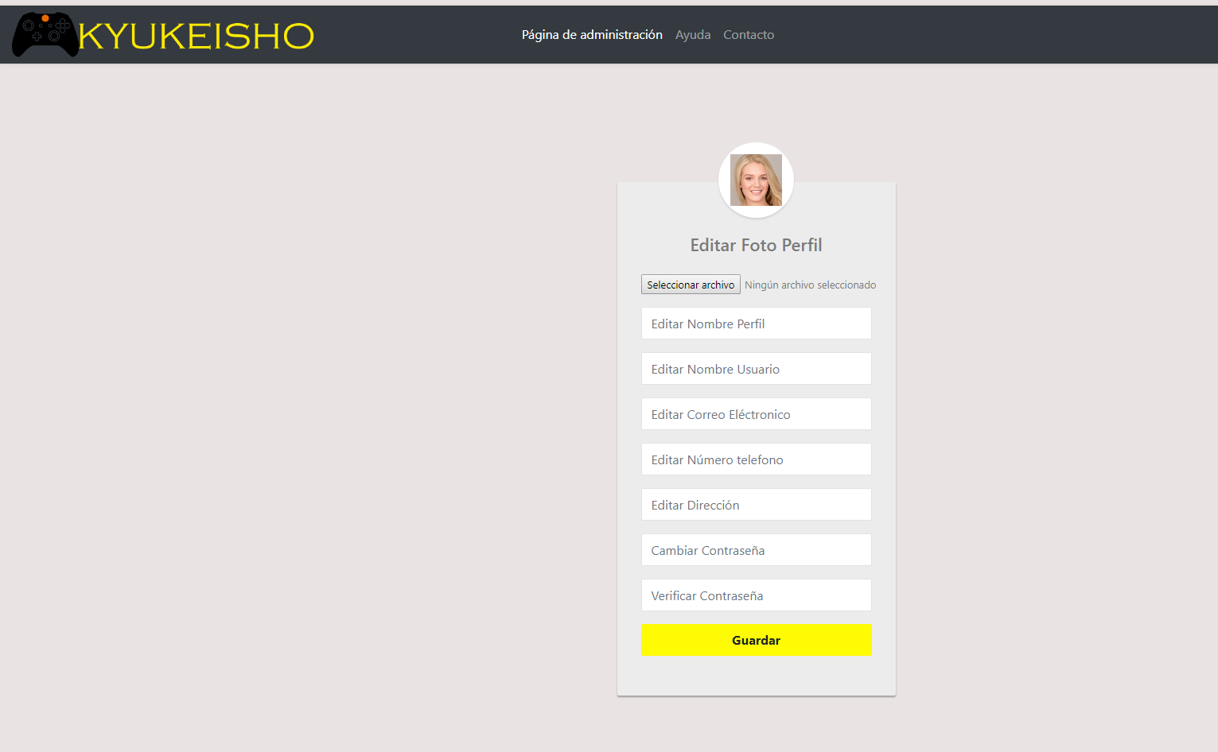Damos clic en perfil y nos mostrara las opciones de edición:





**Tus Acciones**

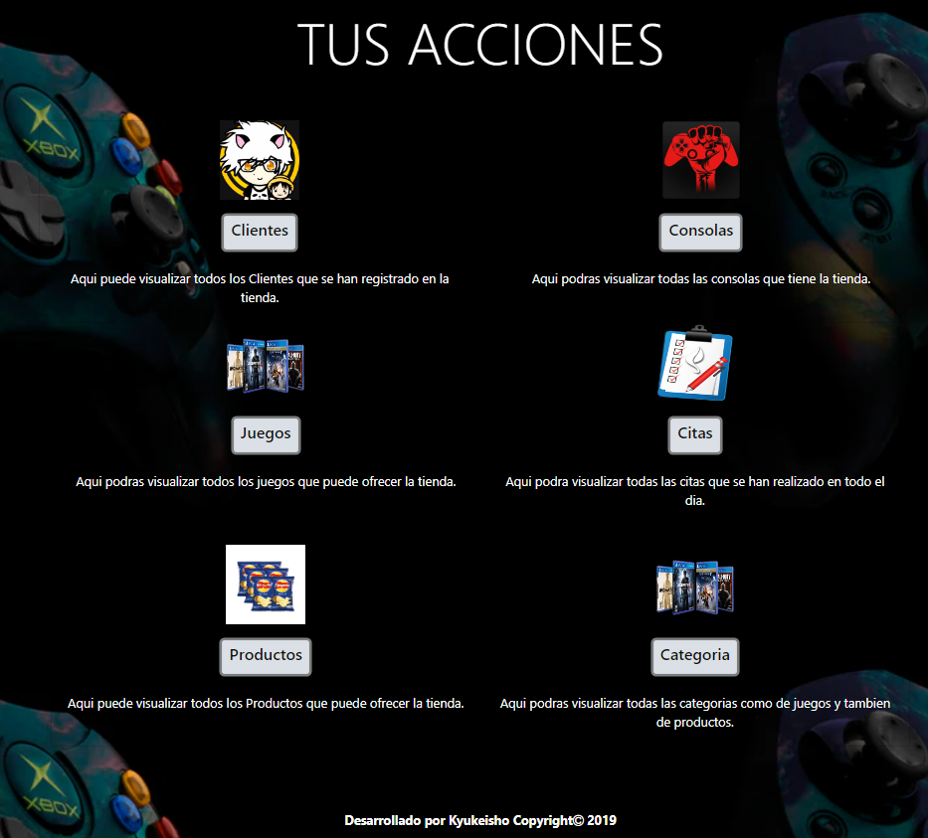En la página principal del administrador, a diferencia de la de usuario, podemos ver un título que dice “Tus Acciones” y a continuación de este una serie de opciones y una rápida descripción que genera cada opción. Ejemplo



Cada acción está diseñada para permitir al administrador un mayor control sobre los productos que se ofrecen en la tienda por esta razón los hemos clasificado por categorías como se muestra en la imagen

Clientes: esta función permite ver los perfiles de los usuarios y su información además de mostrar unas pequeñas graficas de su preferencia en la página.

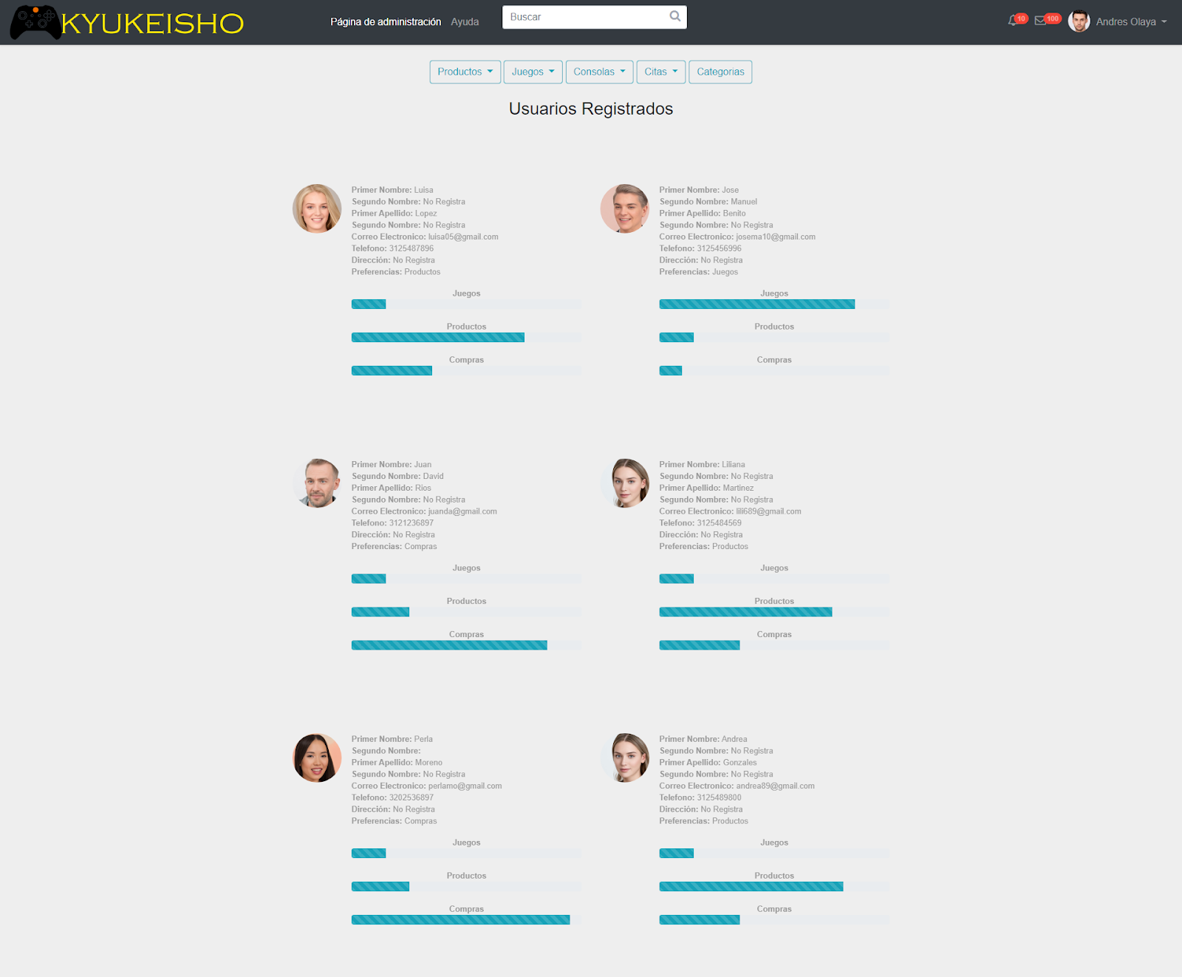

**Consolas:** Esta función ver las consolas que se muestran en la página y podemos eliminar o agregar consolas, también podremos editar los campos ya existentes.

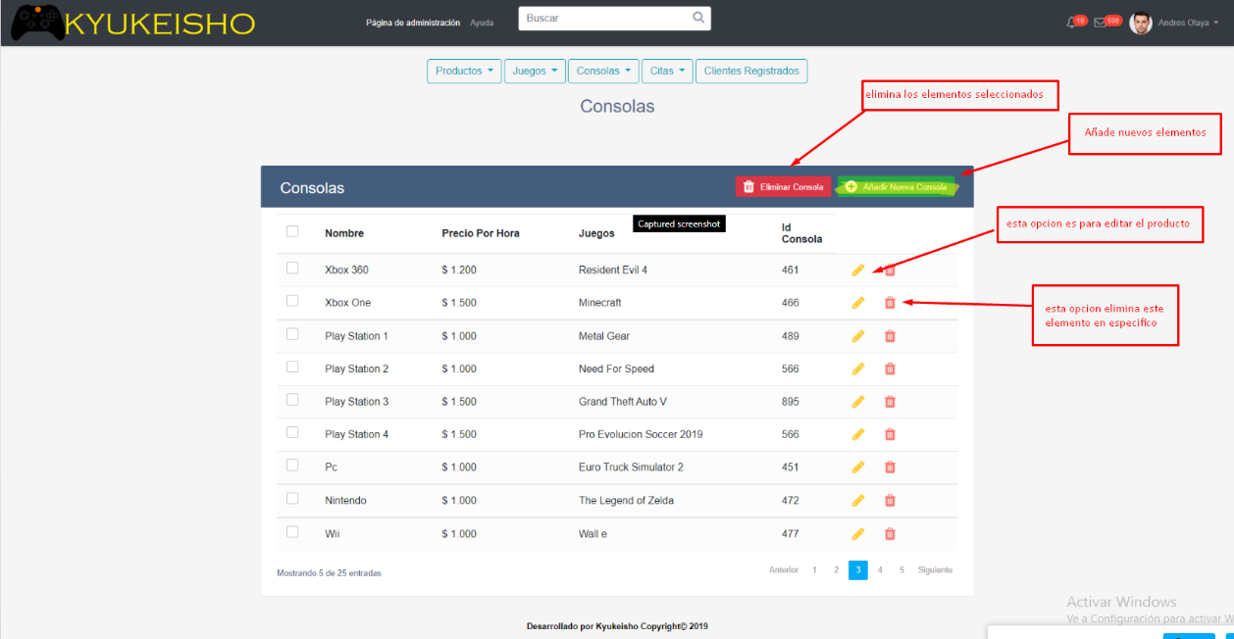



**Productos:** Esta función ver las consolas que se muestran en la página y podemos eliminar o agregar productos, también podremos editar los campos ya existentes.

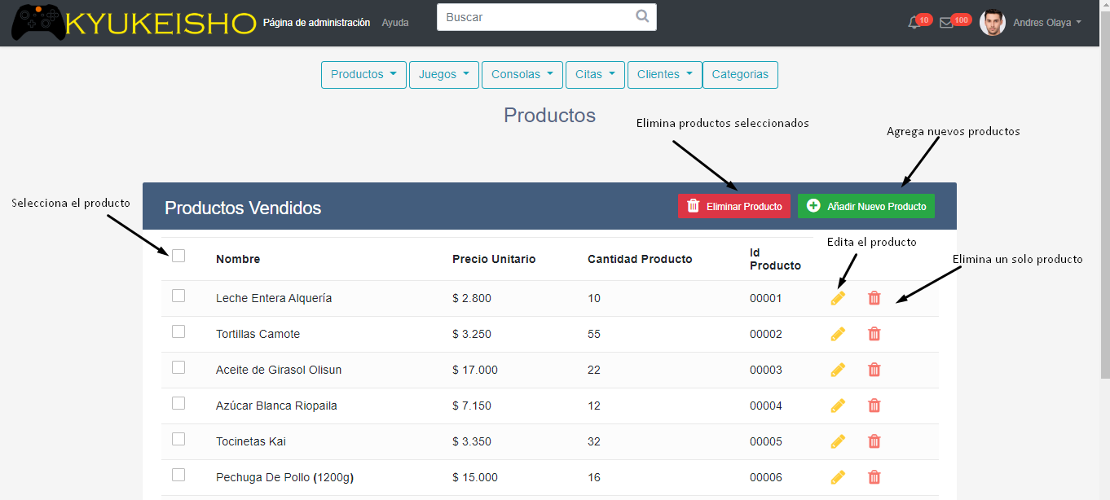



**Juegos:** Esta función ver los juegos que se muestran en la página y podemos eliminar o agregar juegos, también podremos editar los campos ya existentes.

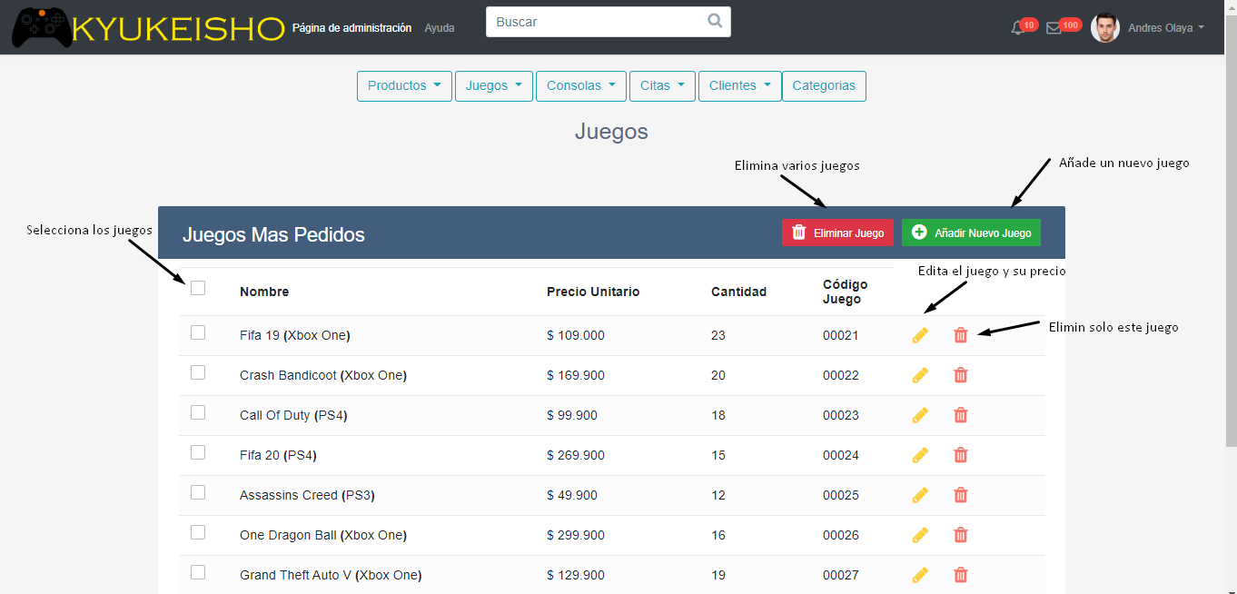



**Categorías:** Esta función ver las categorías que se muestran en la página y podemos eliminar o agregar categorías, también podremos editar los campos ya existentes.

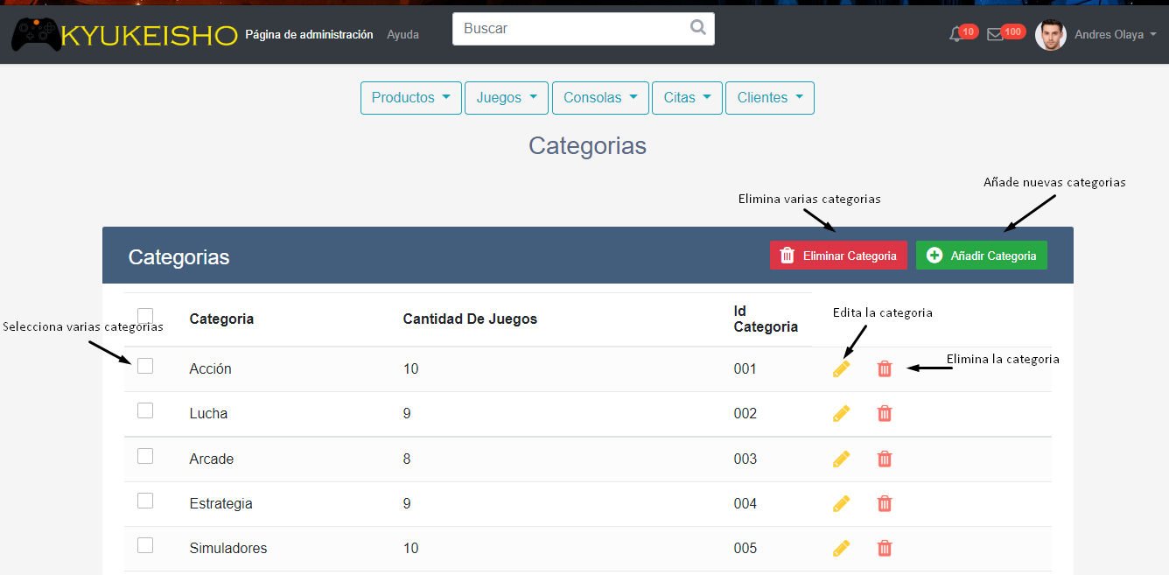

En esta opción podrás cerrar sesión

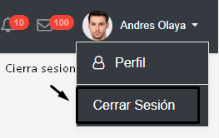



Estos botones te dirigirán hacia ese crud o pagina

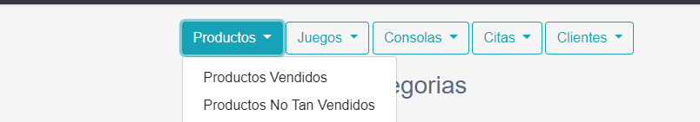

**Rol:** El aplicativo web cuenta con dos roles, el rol de administrador, y el rol de usuario, el administrador como ya anteriormente puede editar los clientes, consolas, juegos, citas, productos, categorías, puede registrar los productos deseados, cambiar el tipo de juego, editar un usuario, puede autogenerar citas para el usuario deseado, el administrador inicia sesión con un correo electrónico y una contraseña.





El usuario puede visualizar la página web, ver las promociones, videos, horarios de la empresa, misión, visión de la empresa, ver los diferentes tipos de precios de los juegos, registrarse para tener acceso a las citas, y mejor acceso a la página.

